JS中offsetTop、clientTop、scrollTop、offsetTop各属性介绍
这里是javascript中制作滚动代码的常用属性
页可见区域宽： document.body.clientWidth;
网页可见区域高： document.body.clientHeight;
网页可见区域宽： document.body.offsetWidth (包括边线的宽);
网页可见区域高： document.body.offsetHeight (包括边线的宽);
网页正文全文宽： document.body.scrollWidth;
网页正文全文高： document.body.scrollHeight;
网页被卷去的高： document.body.scrollTop;
网页被卷去的左： document.body.scrollLeft;
网页正文部分上： window.screenTop;
网页正文部分左： window.screenLeft;
屏幕分辨率的高： window.screen.height;
屏幕分辨率的宽： window.screen.width;
屏幕可用工作区高度： window.screen.availHeight;

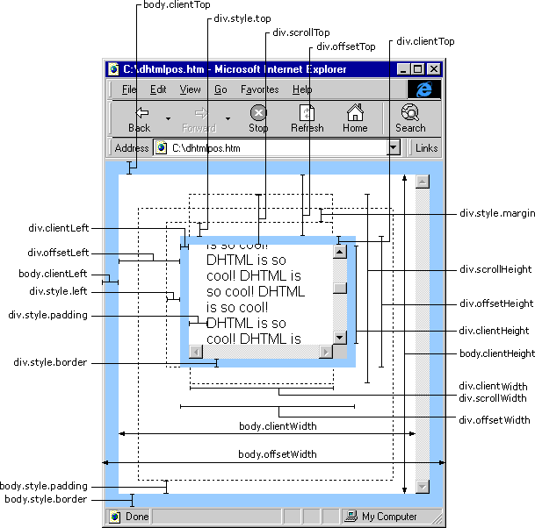

1、offsetLeft
假设 obj 为某个 HTML 控件。
obj.offsetTop 指 obj 距离上方或上层控件的位置，整型，单位像素。
obj.offsetLeft 指 obj 距离左方或上层控件的位置，整型，单位像素。
obj.offsetWidth 指 obj 控件自身的宽度，整型，单位像素。
obj.offsetHeight 指 obj 控件自身的高度，整型，单位像素。
我们对前面提到的“上方或上层”与“左方或上层”控件作个说明。
例如：
<div id="tool">
<input type="button" value="提交">
<input type="button" value="重置">
</div>
“提交”按钮的 offsetTop 指“提交”按钮距“tool”层上边框的距离，因为距其上边最近的是 “tool” 层的上边框。
“重置”按钮的 offsetTop 指“重置”按钮距“tool”层上边框的距离，因为距其上边最近的是 “tool” 层的上边框。
“提交”按钮的 offsetLeft 指“提交”按钮距“tool”层左边框的距离，因为距其左边最近的是 “tool” 层的左边框。
“重置”按钮的 offsetLeft 指“重置”按钮距“提交”按钮右边框的距离，因为距其左边最近的是“提交”按钮的右边框。
以上属性在 FireFox 中也有效。
另 外：我们这里所说的是指 HTML 控件的属性值，并不是 document.body，document.body 的值在不同浏览器中有不同解释（实际上大多数环境是由于对 document.body 解释不同造成的，并不是由于对 offset 解释不同造成的），点击这里查看不同点。
标题：offsetTop 与 style.top 的区别
预备知识：offsetTop、offsetLeft、offsetWidth、offsetHeight
我们知道 offsetTop 可以获得 HTML 元素距离上方或外层元素的位置，style.top 也是可以的，二者的区别是：
一、offsetTop 返回的是数字，而 style.top 返回的是字符串，除了数字外还带有单位：px。
二、offsetTop 只读，而 style.top 可读写。
三、如果没有给 HTML 元素指定过 top 样式，则 style.top 返回的是空字符串。
offsetLeft 与 style.left、offsetWidth 与 style.width、offsetHeight 与 style.height 也是同样道理。
标题：clientHeight、offsetHeight和scrollHeight
我们这里说说四种浏览器对 document.body 的 clientHeight、offsetHeight 和 scrollHeight 的解释，这里说的是 document.body，如果是 HTML 控件，则又有不同，点击这里查看。
这四种浏览器分别为IE（Internet Explorer）、NS（Netscape）、Opera、FF（FireFox）。
2、clientHeight
clientHeight
大家对 clientHeight 都没有什么异议，都认为是内容可视区域的高度，也就是说页面浏览器中可以看到内容的这个区域的高度，一般是最后一个工具条以下到状态栏以上的这个区域，与页面内容无关。
offsetHeight
IE、Opera 认为 offsetHeight = clientHeight + 滚动条 + 边框。
NS、FF 认为 offsetHeight 是网页内容实际高度，可以小于 clientHeight。
scrollHeight
IE、Opera 认为 scrollHeight 是网页内容实际高度，可以小于 clientHeight。
NS、FF 认为 scrollHeight 是网页内容高度，不过最小值是 clientHeight。
简单地说
clientHeight 就是透过浏览器看内容的这个区域高度。
NS、 FF 认为 offsetHeight 和 scrollHeight 都是网页内容高度，只不过当网页内容高度小于等于 clientHeight 时，scrollHeight 的值是 clientHeight，而 offsetHeight 可以小于 clientHeight。
IE、Opera 认为 offsetHeight 是可视区域 clientHeight 滚动条加边框。scrollHeight 则是网页内容实际高度。
同理
clientWidth、offsetWidth 和 scrollWidth 的解释与上面相同，只是把高度换成宽度即可。
但是
FF 在不同的 DOCTYPE 中对 clientHeight 的解释不同， xhtml 1 trasitional 中则不是如上解释的。其它浏览器则不存在此问题。
标题：scrollTop、scrollLeft、scrollWidth、scrollHeight
3、scrollLeft
scrollTop 是“卷”起来的高度值，示例：
<div style="width:100px;height:100px;background-color:#FF0000;overflow:hidden;" id="p">
<div style="width:50px;height:300px;background-color:#0000FF;" id="t">如果为 p 设置了 scrollTop，这些内容可能不会完全显示。</div>
</div>
<script type="text/javascript">
var p = document.getElementById("p");
p.scrollTop = 10;
</script>
由于为外层元素 p 设置了 scrollTop，所以内层元素会向上卷。
scrollLeft 也是类似道理。
我们已经知道 offsetHeight 是自身元素的宽度。
而 scrollHeight 是内部元素的绝对宽度，包含内部元素的隐藏的部分。
上述中 p 的 scrollHeight 为 300，而 p 的 offsetHeight 为 100。
scrollWidth 也是类似道理。
IE 和 FireFox 全面支持，而 Netscape 和 Opera 不支持 scrollTop、scrollLeft（document.body 除外）。
发表时间：2007-10-15 20:20:16
标题：offsetTop、offsetLeft、offsetWidth、offsetHeight
4、clientLeft
返回对象的offsetLeft属性值和到当前窗口左边的真实值之间的距离，可以理解为边框的长度
一直以来对offsetLeft，offsetTop，scrollLeft，scrollTop这几个方法很迷糊，花了一天的时间好好的学习了一下．得出了以下的结果：
1.offsetTop :
当前对象到其上级层顶部的距离.
不能对其进行赋值.设置对象到页面顶部的距离请用style.top属性.
2.offsetLeft :
当前对象到其上级层左边的距离.
不能对其进行赋值.设置对象到页面左部的距离请用style.left属性.
3.offsetWidth :
当前对象的宽度.
与style.width属性的区别在于:如对象的宽度设定值为百分比宽度,则无论页面变大还是变小,style.width都返回此百分比,而offsetWidth则返回在不同页面中对象的宽度值而不是百分比值
4.offsetHeight :
与style.height属性的区别在于:如对象的宽度设定值为百分比高度,则无论页面变大还是变小,style.height都返回此百分比,而offsetHeight则返回在不同页面中对象的高度值而不是百分比值
5.offsetParent :
当前对象的上级层对象.
注意.如果对象是包括在一个DIV中时,此DIV不会被当做是此对象的上级层,(即对象的上级层会跳过DIV对象)上级层是Table时则不会有问题.
利用这个属性，可以得到当前对象在不同大小的页面中的绝对位置．
得到绝对位置脚本代码
1function GetPosition(obj)
2{
3 var left = 0;
4 var top = 0;
5
6 while(obj != document.body)
7 {
8 left = obj.offsetLeft;
9 top = obj.offsetTop;
10
11 obj = obj.offsetParent;
12 }
13
14 alert("Left Is : " + left + "\r\n" + "Top Is : " + top);
15}
6.scrollLeft :
对象的最左边到对象在当前窗口显示的范围内的左边的距离．
即是在出现了横向滚动条的情况下，滚动条拉动的距离．
7.scrollTop
对象的最顶部到对象在当前窗口显示的范围内的顶边的距离．
即是在出现了纵向滚动条的情况下，滚动条拉动的距离．
我们这里说说四种浏览器对 document.body 的 clientHeight、offsetHeight 和 scrollHeight 的解释，这里说的是 document.body，如果是 HTML 控件，则又有不同，点击这里查看。
这四种浏览器分别为IE（Internet Explorer）、NS（Netscape）、Opera、FF（FireFox）。
clientHeight
大家对 clientHeight 都没有什么异议，都认为是内容可视区域的高度，也就是说页面浏览器中可以看到内容的这个区域的高度，一般是最后一个工具条以下到状态栏以上的这个区域，与页面内容无关。
offsetHeight
IE、Opera 认为 offsetHeight = clientHeight + 滚动条 + 边框。
NS、FF 认为 offsetHeight 是网页内容实际高度，可以小于 clientHeight。
scrollHeight
IE、Opera 认为 scrollHeight 是网页内容实际高度，可以小于 clientHeight。
NS、FF 认为 scrollHeight 是网页内容高度，不过最小值是 clientHeight。
简单地说
clientHeight 就是透过浏览器看内容的这个区域高度。
NS、 FF 认为 offsetHeight 和 scrollHeight 都是网页内容高度，只不过当网页内容高度小于等于 clientHeight 时，scrollHeight 的值是 clientHeight，而 offsetHeight 可以小于 clientHeight。
IE、Opera 认为 offsetHeight 是可视区域 clientHeight 滚动条加边框。scrollHeight 则是网页内容实际高度。
同理
clientWidth、offsetWidth 和 scrollWidth 的解释与上面相同，只是把高度换成宽度即可。

本文由JquerySchool网站整理：http://www.jq-school.com/

